**INSTITUTO POLITÉCNICO NACIONAL**

**ESCUELA SUPERIOR DE CÓMPUTO**

INGENIERÍA EN SISTEMAS COMPUTACIONALES

**REPORTE PRÁCTICA 1**

**Profesor:** Tecla Parra Roberto

**Alumno:** Chavarría Ortiz Alejandro

**Grupo:** 3CM7

**Introducción**

El alumno realizará una calculadora de matrices que realice las operaciones básicas, suma, resta, multiplicación escribiendo una especificación en yacc que permita realizar estas operaciones.

**Desarrollo**

**Matriz_cal.y**

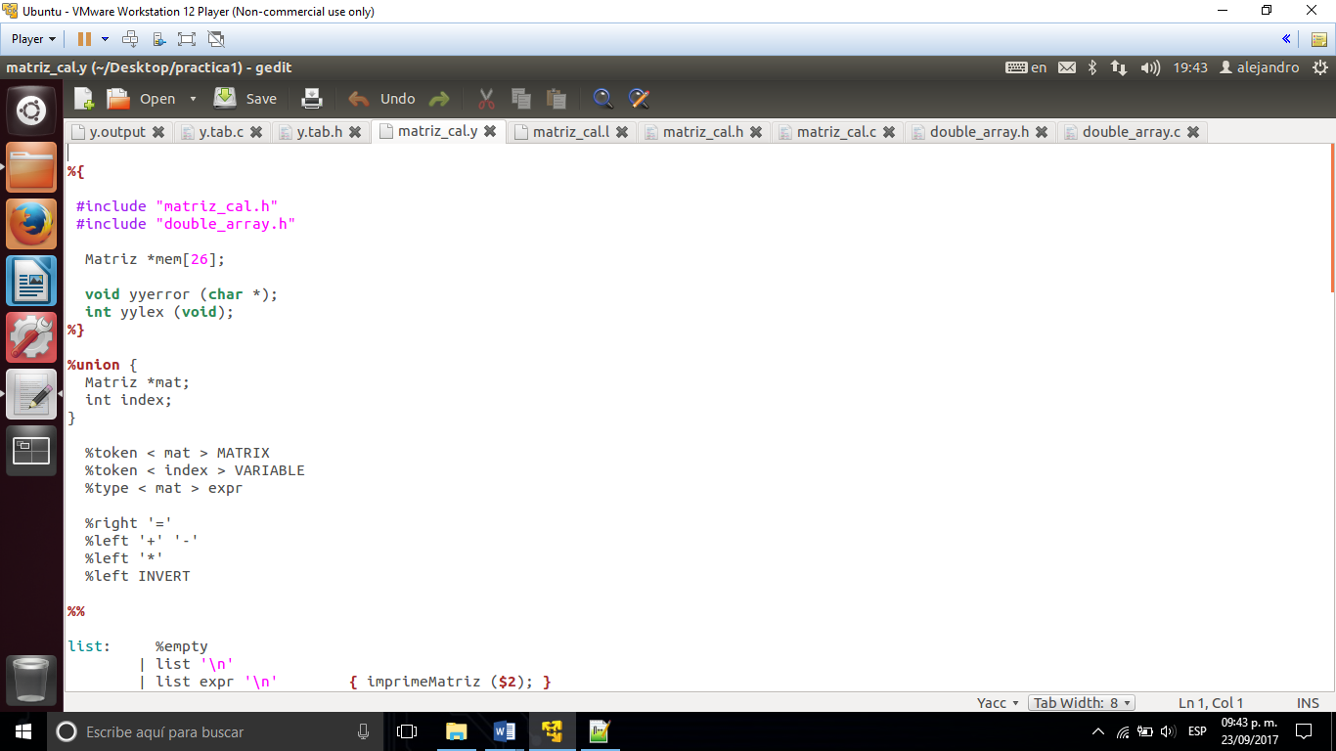

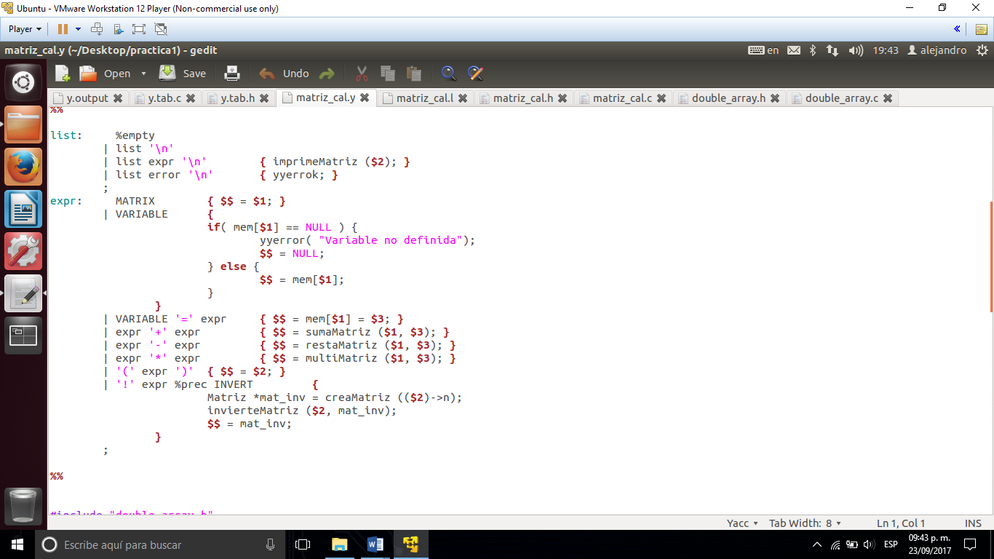

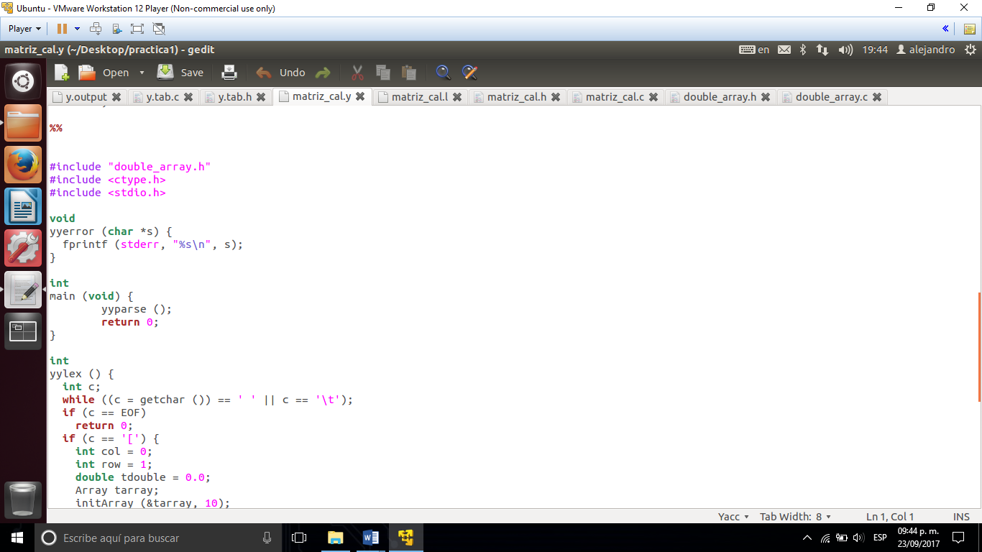

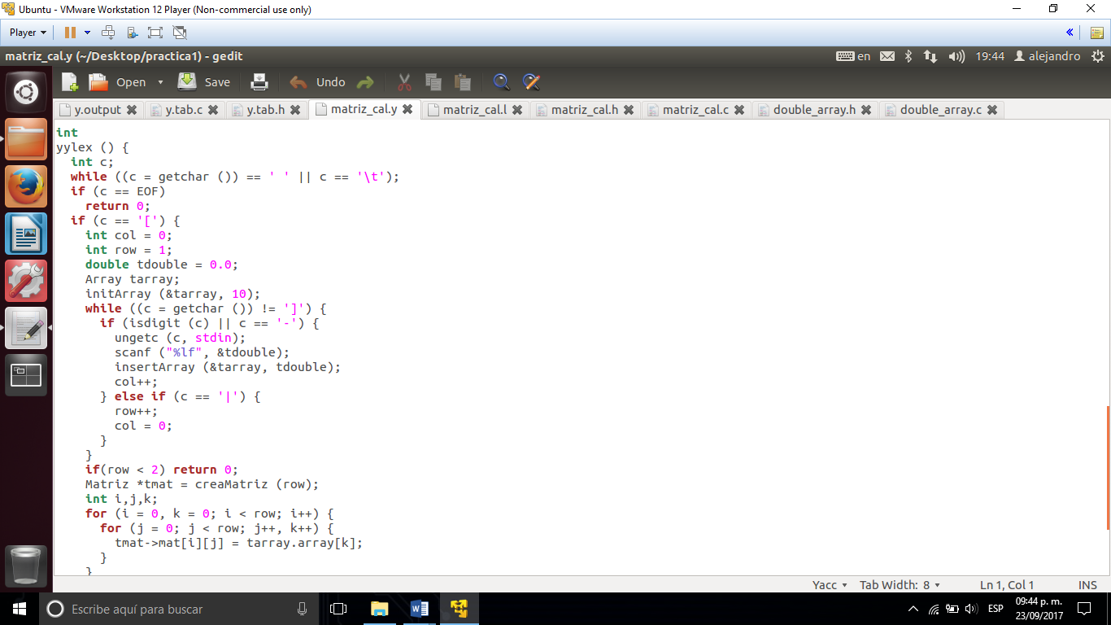

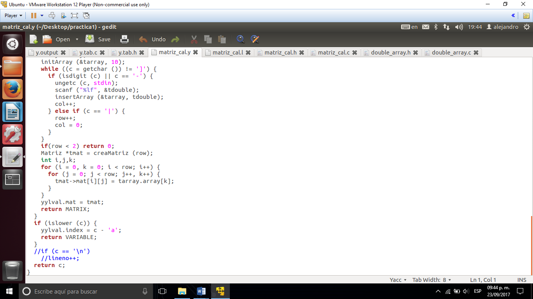

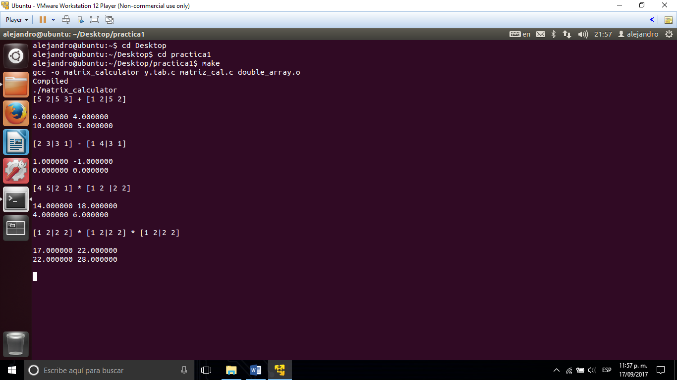

**Conclusiones**

Esta práctica me resultó muy interesante ya que fue un buen inicio para adentrarse en las especificaciones que sirven para generar tokens y parsers en C que reconozcan las gramáticas libres de contexto. La realización de una calculadora de matrices fue un ejemplo sencillo cuya dificulta radicó en comprender como utilizar yacc.